Estimativa de Precipitação em Microondas a partir de Modelos de Nuvens.

Nesta faixa do espectro, a radiação eletromagnética tem a contribuição da superfície (terra ou ocean), e a interação com o meio através da absorção, emissão e espalhamento dos diferentes hidrometeoros suspensos na atmosfera bem como dos gases (H2O, O2)

Portanto um melhor detalhamento da precipitação da superfície seria feito a partir do conhecimento prévio do estado da atmosfera, ou seja, estrutura vertical da temperatura e umidade relativa, bem como da distribuição do conteúdo de agua de nuvem e liquida, de gelo e neve.

Com este intuito vários grupos de pesquisa desenvolveram métodos que acoplam modelos de nuvens com modelos de transferência radiativa a fim de obter os perfis verticais de hidrometeoros bem como a precipitação da superfície, ou seja:

- Smith and Mugnai (1988): Radiative transfer to space a precipitating cloud at multiple microwave frequencies, Part II: Results and analysis, J. Appl. Meteor, 27, 1074-1091.

- Adler et al. (1991): Cloud model based simulations of satellite microwave data and their application to na SSM/I rain algorithm. Proc. Fourth Conf. on Satellite Meteorology and Oceonography, San Diego, CA, Amer. Meteor. Sonc.,J12-J15.

- Kummerow and Giglio, 1994: A passive microwave thecnique for estimating rainfall and vertical structure information from space. Part I: Algorithm description, J. Appl. Meteor., 33, 3-18.

Modelos de Nuvens, a priori, podem ser utilizados para descrever o estado de desenvolvimento de uma tempestade e assim ser utilizados em modelos de transferencia radiativa para calcular-se as temperaturas de brilho observadas por radiometros, sejam eles em satelites/aviões ou na superfície.

Como parte deste conceito o texto a seguir apresenta os artigos de Kummerow e Giglio (1994) e Kummerow et al. (1996) uma vez que englobam estes conceitos e tem sidos utilizados operacionalmente pelo Tropical Rainfall Measuring Mission (TRMM) e no futuro programa Global Precipitation Mission (GPM).

Este modelo é conhecido como GPROF (Goddard Porfiling Alorithm), e estima os perfis verticais de hidrometeoros e calor latente, e a taxa de precipitação de superfície para ambas as superfícies (terra e oceano).

Cálculos em transferência radiativa:

As temperaturas de brilho observadas em microondas são parcialmente originadas pela emissão da superfície terreste e parcialmente pelos constituintes atmosféricos.

$$\frac{{\text{dT}}_{B}}{\text{dz}}=σ_{a}(T−T_{B})+σ_{s}(\left\langle T_{B}^{'}\right\rangle −T_{B})$$

A contribuição a partir da superfície terrestre depende primariamente da natureza da superfície (ou seja, agua ou terra), e da respectiva temperatura da superfície.

Os constituintes atmosféricos tais como oxigenio, vapor d’agua, e água de nuvem agem como absorvedores e emitores da radiação emergente.

Hidrometeoros de tamanho grande não somente absorvem e emitem mas tambem espalham a radiação emergente.

Dentro de uma nuvem precipitante, a contribuição dos constituintes atmosfericos dependera da concentração de água de nuvem, das gotas de chuva, e das particulas de gelo, e as suas respectivas distribuições verticais.

Portanto esta dependência resulta em uma complicada relação entre a temperatura de brilho no topo da atmosfera e a distribuição de hidrometeoros, a qual é melhor exemplificada pelas funções de peso.

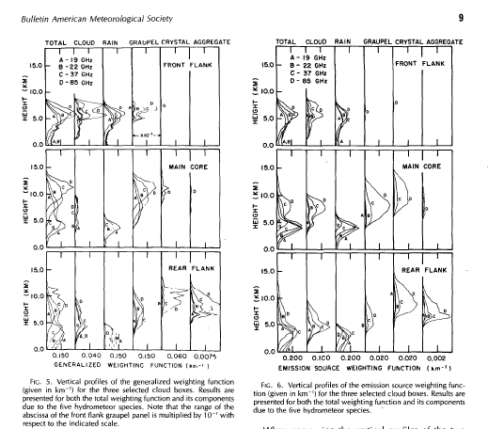

A contribuição da superfície é usualmente pequena a menos que uma porção do footprint (pixel) não esteja coberta inteiramente pela precipitação. *** Beam Filling effect.

*** Já é de domínio que a precipitação possui um grande variabilidade espacial e temporal, logo, estas variações tem um efeito direto sobre as medidas com radiômetros em microondas devido ao tamanho do pixel de cada canal. Dessa maneira, um mesmo pixel (3.5 a 25 km) pode possuir diferentes distribuições de precipitação, e consequentemente ter diferentes valores de Tb no topo da atmosfera. Isso vem levado varios pesquisadores a modelar a distribuição espacial da precipitação em várias escalas horizontais a fim de poder melhor caracterizar e parametrizar estas relações.

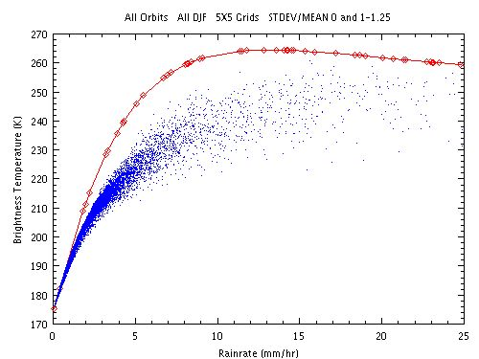
Figure 2.8: Homogeneous FOV temperature-rain rate relation (red curve) vs. heterogeneous FOV temperature-rain rate relation (blue dots).

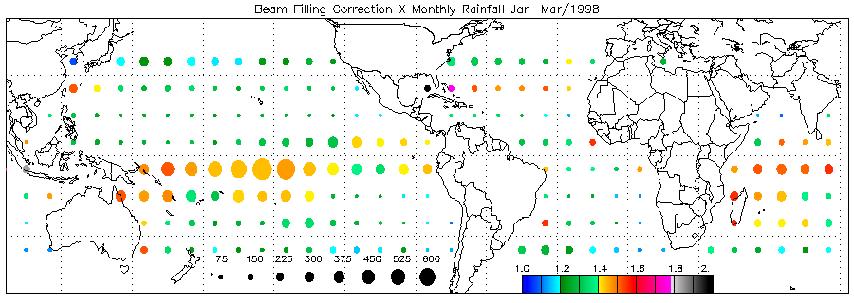
Figure 4.3: January-February-March 1998 beam-filling correction (color) and total rainfall in mm (circle size).

Tese de Mestrado de Phil Poyner (2002) da CSU.

De todas as maneiras, as duas superfícies (oceano e continente) apresentam distintos fundos de radiação:
- Superfícies oceânicas tem uma emissividade baixa e produzem temperaturas muito baixas (~ 150 K). Entao emissões de gotas de chuva e água de nuvem aumentam a temperatura de brilho;
- Superfícies continentais apresentam uma emissividade alta, e consequentemente temperaturas altas (~ 280 K), o que consequentemente irá obscurecer os sinais de emissão. Dessa maneira, somente sinais de espalhamento, os quais reduzem a temperatura de brilho, poderam ser utilizadas para se determinar a taxa de precipitação em superfícies continentais;
- Por estas razões os algoritmos são separados em componentes oceânicas e continentais;

A rotina de transferência radiativa utilizada para simular a temperatura de brilho no topo da atmosfera (TOA) é segundo a aproximação de Eddignton.

O método de Eddignton possui vantagens porque leva em conta multiplo espalhamento, mas ao mesmo tempo é muito rapido computacionalmente. Além disso, comparações com simulações de monte-carlo em 3D apresentaram diferenças da ordem de 1K.

A distribuição de tamanho de gotas de Marshal e Palmer (1948) é assumida:

N(D) = Noexp{-ΛD)

Sendo que os efeitos de polarização horizontal e vertical em altas taxas de precipitação (uma vez que os hidrometeoros são oblatos), são parametrizados como sferóides oblatos dado pela função:

$$\frac{a}{b}=1−0\text{.}\text{92}r$$

onde “a” e “b” são respectivamente os eixos maior e menor do esferóide com raio equivalentem “r” em mm.

- Cáculo em ar-limpo

Os cálculos de transferência radiativa em ar-limpo (sem chuva) devem coincidir com as observações. Isto é importante neste algoritimo, uma vez que existe a necessidade de haver concistência entre a teoria e as observações, e eventualmente afetaria os cálculos com precipitação. Os cálculo finais obtiveram erros de no máximo 2K. O problema encontrado é o de se determinar a temperatura de superfície e a quantidade de vapor d’agua com uma acurácia razoavel.

- imogenidade da precipitação

Como já foi apresentado anteriormente a precipitação apresenta uma alta variabilidade espacial e temporal, logo os algoritimos que assumem distribuição homogenea da precipitação falham em obter a correspondente temperatura de brilho.

Alem desse fator, o valores teóricos de temperatura de brilho sobre o oceano alcançam um maximo aproximadamente em 12 mmh-1, e começam a decrescer devido ao espalhamento de gelo na parte superior da nuvem.

Neste modelo, a distribuição de precipitação é assumida como sendo Lognormal. Dessa maneira, pode-se derivar uma relação entre Tb x R em função da variabilidade da chuva σ.

$\text{Tb}(<R>)=\int{\text{Tb}(R)\frac{1}{(2π)^{12}ξR}}\text{exp}\left\{−\frac{1}{2ξ^{2}}{\left[\text{ln}(R)−μ\right]}^{2}\right\}\text{dR}$ (1)

onde R é a taxa de precipitação, <R> é a taxa de precipitação média da distribuição lognormal, ξ² = ln(σ² + 1), μ = ln(<R>)-0.5ξ² e

$σ=\frac{\frac{1}{N}{\left[\sum_{i=1}^{N}{(\text{Ri}−\text{Ravg})^{2}}\right]}^{2}}{\text{Ravg}}$ (2)

A figura 2.8 apresenta em vermelho a curva para uma distribuição de chuva homogenea. A medida que o valor de σ aumenta, o espalhamento dos pontos aumenta e a temperatura diminui. (Figura 1 de Kummerow e Giglio 1994).

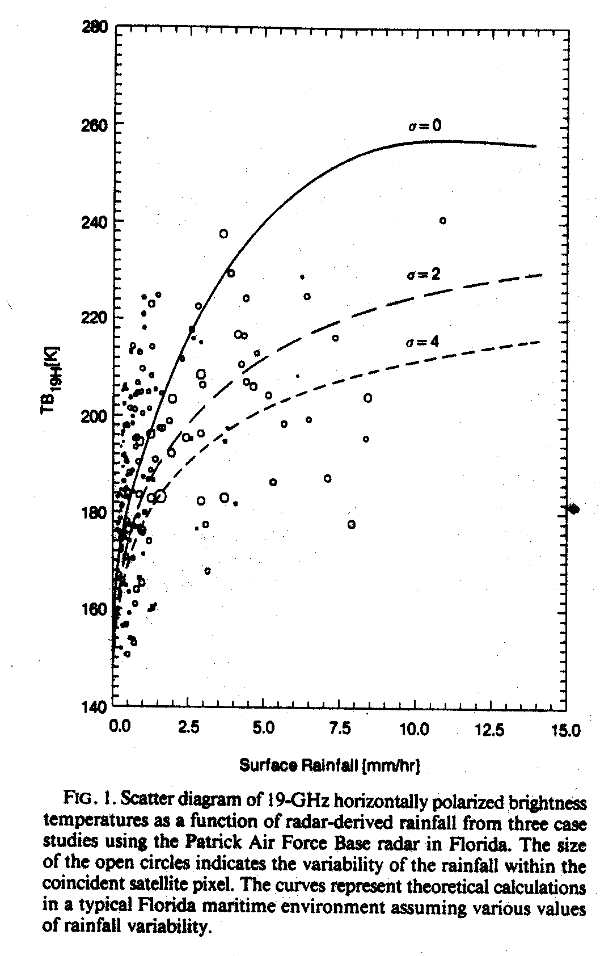

De forma a resolver este problema, observações via radar, como apresentado na figura 2.8, são utilizados para obter a variação da precipitação levando-se em conta o tamanho do pixel do satélite e da escala mais fina do radar. Estes dados são então ajustados com a precipitação estimada no modelo de nuvens, de forma a obter a mesma caracteristica da precipitação. Para isso, é utilizado um ajuste de precipitação obtido por Adler et al. (1989) o quais relacionaram a precipitação e a temperatura de brilho do canal de 85 GHz com polarização horizontal: (utilizado para determinar a variância)

R(mmh⁻¹) = 37.080 – 0.1440 T_{85H} (3)

$σ=\text{10}\text{.}\text{25}−{\left[\frac{2\text{.}\text{83}−σ_{\text{sample}}}{0\text{.}\text{0283}}\right]}^{1/2}$ (4)

onde σsample is obtido diretamente de Tb85H (Figura 2) (Equação 2).

Esta relação não necessariamente representa a distribuição espacial da variabilidade da precipitação, vide figura 4.3.
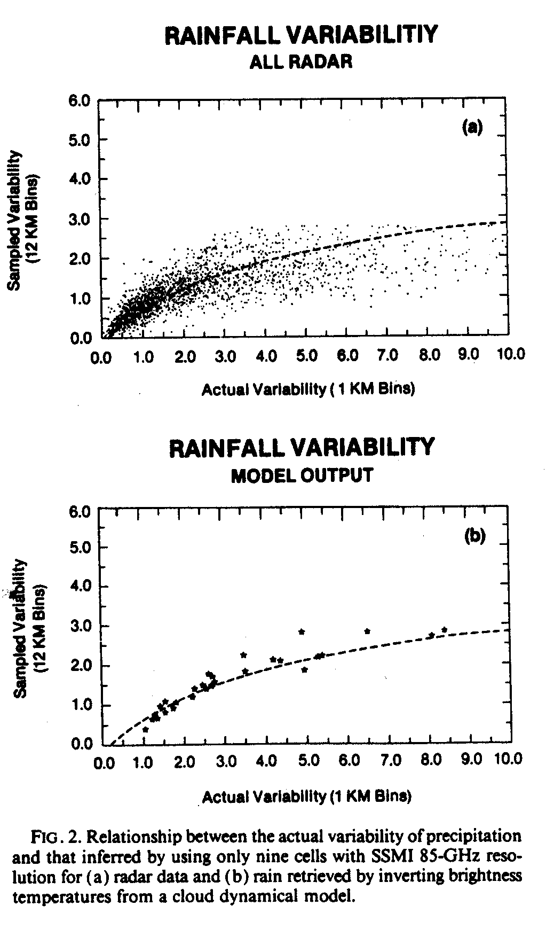
Algorítimo de recuperação:

O algorítimo de estimativa de precipitação e perfis verticais de hidrometeoros é sumarizado nos fluxogramas 3 e 4.

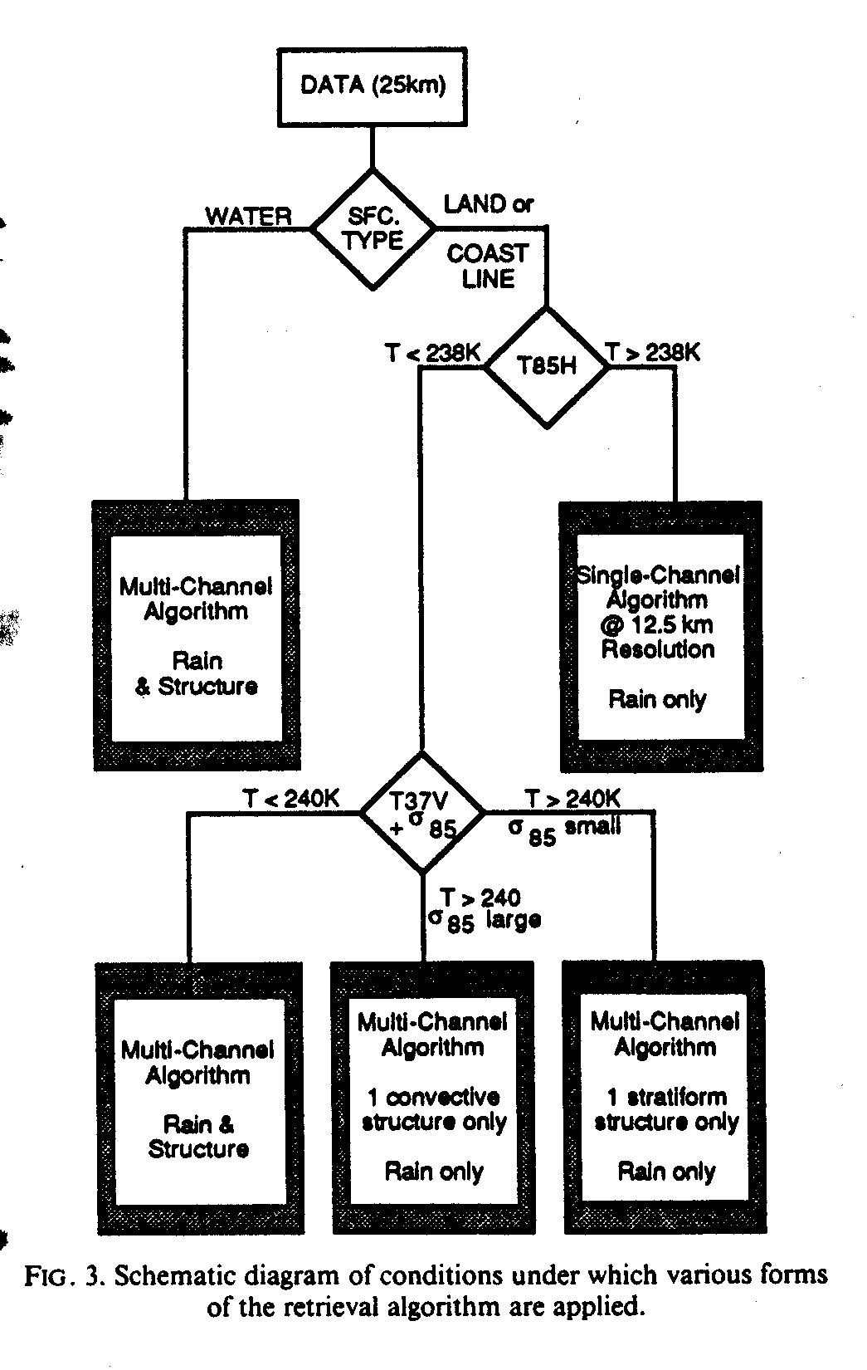
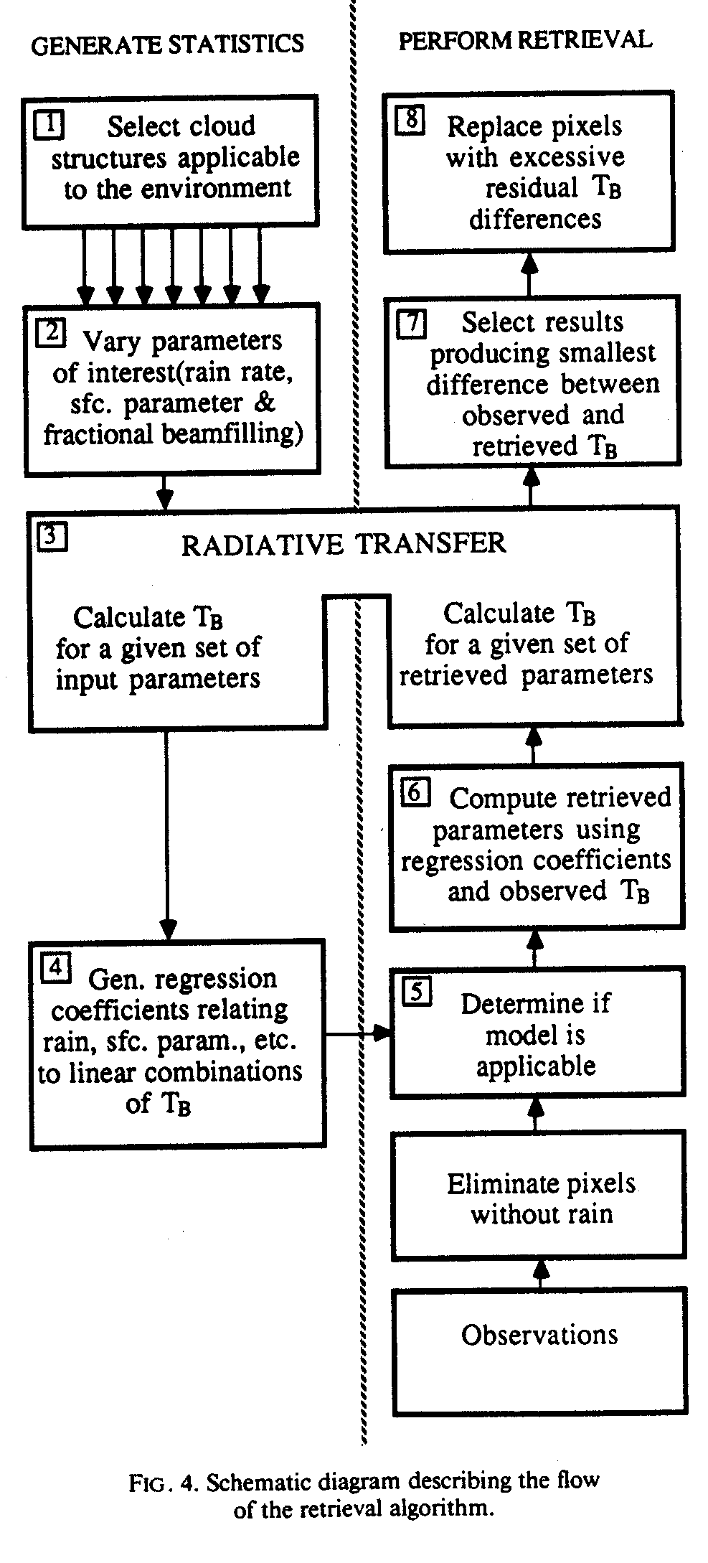

A separação entre superfícies oceanicas e continentais se faz através de uma grade de 0.5 x 0.5 graus de latitude e longitude a fim de minimizar o tempo de computação, já que as diferentes polarizações podem dizer o mesmo (37 GHz, Δ37 > 40 K).

O algoritimo consiste de :

27 perfis verticais de nuvens:
- 18 convectivos e 9 estriformes, definidas em 5 camadas.
- Diferentes niveis de congelamento (isoterma de 0 ºC), entre 4.5 e 2 km de altura, com intervalos de 0.5 km;
- A camada mais baixa até a isoterma de 0 ºC, é sempre assumida como sendo liquida;
- Camadas mais altas contém estruturas misturadas (hidrometeoros liquidos, congelados e resfriados) dependendo da sua natureza. As convecticas são definidas como gotas liquidas (água de nuvem e chuva ou ambas). As estratiformes não tem água liquida.

3 váriaveis desconhecidas:
Sendo que a precipitaçao de superfície, fração do pixel coberta por chuva e vento de superfície são as variáveis desconhecidas.

Criação de um banco de dados:

A combinação dos perfis verticais de hidrometeóros + as 3 variáveis desconhecidas em simulações aleatórias (randomicas) podem levar a um conjunto de dados que simule as diversas temperaturas de brilho nas respectivas frequências e polarizações observadas pelo satélite;

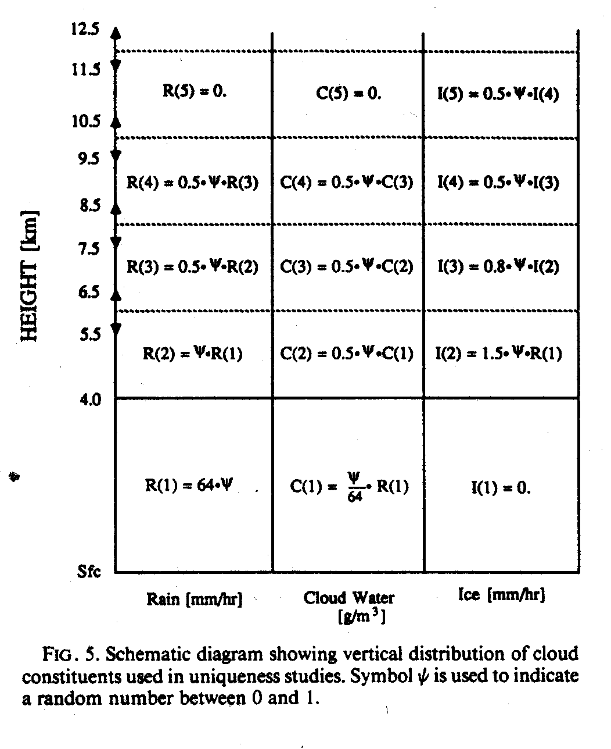

Escolha do Perfil Adequado:

Para cada pixel observado pode-se “encontrar” um perfil simulado (Tb estimado) o qual se aproxima das diferentes Tbs observadas a partir do cáculo de um erro quadratico médio (rms), neste caso < 5K.

$$\text{rms}=\frac{\sqrt{\sum_{i=1,j=1}^{N,\text{Mchannels}}{{\left({\text{Tb}}_{j(\text{estimated})}−{\text{Tb}}_{j(\text{observed})}\right)}^{2}}}}{N_{\text{simulations}}∗\text{Mchannels}}$$

Caso o rms seja maior que 5K, uma média entre os 8 pixels vizinhos é feita (estes pontos em geral são encontrados nas regiões costeiras, uma vez que a contaminação das superfícies).

Precipitação sobre o continente:

Como o efeito de emissão é minimizado sobre a terra, somente o efeito de espalhamento de gelo em 85 GHz é observado Nos casos aonde a temperatura de brilho em 85 GHz excede 238 K, a aplicação do algoritimo com o outro canal de espalhamento (37 GHz) fica reduzida, uma vez que a medida esta no limite de ruido das medidas neste canal.

Portanto neste algoritimo utiliza-se a relação derivada por Huffman et al. (1993)

R(mmh-1) = 0.239(251 – T_{85H}), T_{85H} < 247 K

Se Tb_{85H} < 238K mas Tb_{37H} > 245 K calcula-se uma média dos perfis verticais convectivo e estratiforme. Sendo que a variância da Tb85H determinará se o pixel será convectivo ou estratiforme, conforme a relação de precipitação de Adler, sendo convectivo para R > 2 mmh-1 e estratiforme para inferior a este valor.

Quanto Tb37H < 245 K, tem-se informação suficiente para aplicar os diferentes canais. O algoritimo é o mesmo que o anterior, sendo que somente o vento de superfície não é variado aleatoriamente.

Versão Operacional do GPROF

Kummerow, C., W.S.Olson e L. Giglio, 1996: A simplified scheme for obtaining precipitation and vertical hydrometeor profiles from passive microwave sensors, IEEE Trans. Geo. R. Sens, vol 34, 5, 1213-1232.

A experiência ganha com o desenvolvimento do modelo anterior, e a aplicação de um modelo de nuvem dinâmico levaram o desenvolvimento de uma técnica (física) mais rápida e acurada da estimativa de precipitação.

Neste conceito, foi utilizado o modelo de nuvens dinâmico Goddard Cumulus Ensemble (GCE), o qual permite modelar escalas convectivas associadas a processos dinâmicos e microfísicos de sistemas convectivos de mesoescala. O modelo possui 3D, sendo que as suas simulações são feitas para uma grade de 218 x 54 na horizontal com 1 km de resolução e 32 niveis na vertical.

As parametrizações de nuvem são:
- Duas fases liquidas: água de nuvem e chuva
- 3 fases de gelo: gelo de nuvem, neve e granizo/graupel
- Os hidrometeóros de água e gelo são esféricos
- As distribuições de hidrometeóros possuem uma distribuição exponencial como a de Marshall e Palmer, sendo que N0 = 0.08, 0.04 e 0.04 cm⁻⁴ para chuva, neve e graupel respectivamente. { N(D)=N0 exp (-ΔD) }
- A densidade da chuva, neve e graupel é 1, 0.1,0.4 gcm⁻³ respectivamente
- O gelo de nuvem tem uma distribuição monodisperso com diametro de 2x10⁻³cm e densidade de 0.917 gcm⁻³.

Dessa maneira o GPROF pode realizar várias simulações de eventos e assim elaborar um banco de dados com diversos perfis verticais de temperatura, umidade relativa, vento, e hidrometeoros em diversas classes.

Uma vez, criado um banco de dados, este dados são ingeridos no modelo de transferencia radiativa apresentado anteriormente e as diferentes temperaturas de brilho são calculadas.

Para determinar o melhor perfil que representa as temperaturas de brilho observada, o GPROF utiliza o método de baysen, a qual calcula a probabilidade condicional de um perfil ser a verdade. Em sintese, isto signifca que para cada medida observada calcula-se o rms entre o medido e o estimado, sendo que este rms é normalizado de forma que varie de 0 a 1, onde 0 significa distante e 1 muito próximo da verdade. Sendo que este rms será utilizado como peso. Logo o perfil final pode ser expresso pela somatória dos perfis versus o peso, ou seja:

$$Y_{\text{final}}=\sum_{i=1}^{\text{Nperfis}}{T_{i}W_{i},\text{onde},W_{i}={\text{rms}}_{i}}$$

Para minimizar o número de perfis a ser utilizado (na corrente versão existem 3000 perfis verticais), estratificação entre regiões convectivas e estratiformes e a respectiva distância dos mesmo é feita.

Intercomparacao entre vários modelos:
http://rain.atmos.colostate.edu/CRDC/

